Лабораторная работа №76:

"Изучение спектра водорода".

Цель работы: 1. Определение длин волн серии Бальмера спектра водорода.
2. Расчет постоянной Ридберга.

Перечень приборов и принадлежностей:
1. Монохроматор УМ – 2.
2. Ртутная, неоновая и водородная лампы.
3. Источники питания.

Краткая теория:
В теории Бора сохранены основные черты планетарной модели – электроны в атомах совершают орбитальное движение вокруг ядра под действием кулоновских сил. Тогда электрон движется по круговой орбите радиуса
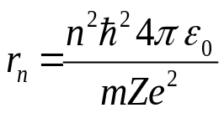

со скоростью
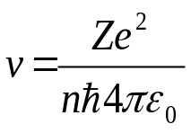.
По теории Бора энергия, излучаемая и поглощаемая атомами, равна разности между энергиями стационарных состояний атома:
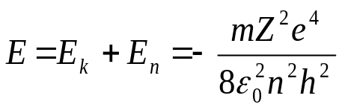.
Знак "минус" показывает, что при образовании атома водорода его внутренняя энергия уменьшается, следовательно, образование атома водорода сопровождается выделением энергии, т.е. атом водорода является устойчивым.
В соответствии с постулатами Бора, атомы водорода излучают кванты света, когда переходят из стационарного состояния с большей энергией в стационарное состояние с меньшей энергией. Частота излучения выражается соотношением
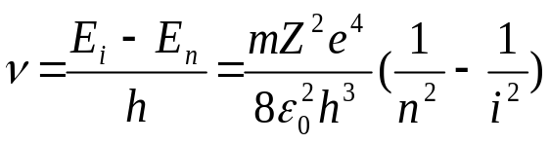.
С учетом того, что 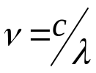 имеем
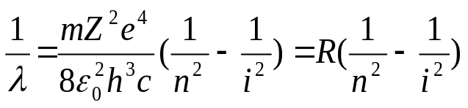,
где R – постоянная Ридберга.

Выполнение работы:

Длины волн линий спектра неона, нм | Градусные деления барабана | Длины волн линий спектра ртути, нм | Градусные деления барабана
640,2 | 2408 | 576,9 | 2020
614,3 | 2324 | 573,1 | 1928
594,5 | 2222 | 546,1 | 1672
585,2 | 2158 | 491,6 | 1436
576,0 | 2128 | 435,8 | 1152
540,0 | 2100 | 404,6 | 0902

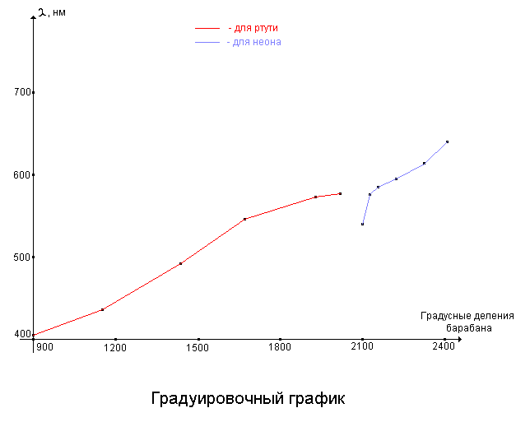

Линия спектра | Градусные деления барабана | Длина волны | Квантовые числа |  | Постоянная Ритберга R
Линия спектра | Градусные деления барабана | Длина волны | n | i | Постоянная Ритберга R
Красная,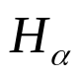 | 2346 | 621,0 | 2 | 3 | 11593275,44
Зелено-голубая, 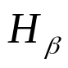 | 1476 | 491,6 | 2 | 4 | 10848928,67
Синяя, 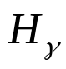 | 1008 | 435,8 | 2 | 5 | 10926812,21

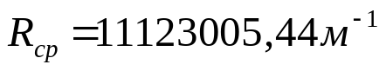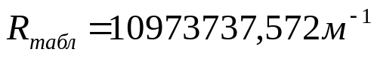

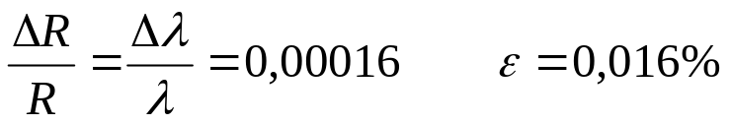
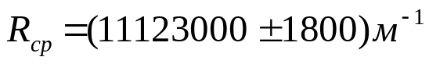

Вывод: В процессе эксперимента мы изучили принцип работы и устройство монохроматора, определили длины волн серии Бальмера спектра водорода и рассчитали постоянную Ридберга.

